Напрям дослідницької роботи:

**Створення оптичних біосенсорів на основі поверхневого плазмонного резонансу в тонких плівках оксиду цинку**

**Спеціальність:** 105 – прикладна фізика та наноматеріали

**Галузь знань:** 10 «Природничі науки»

**Науковий керівник**: Віталій Анатолійович КАРПИНА

кандидат фізико-математичних наук, старший науковий співробітник відділу фізики і технології фотоелектронних і магнітоактивних матеріалів Інституту проблем матеріалознавства ім. І.М. Францевича НАН України.

e-mail: [v_karpina@ukr.net](mailto:v_karpina@ukr.net)

Наукова діяльність Карпини В.А. присвячена технології вирощування плівок та наноструктур оксидних матеріалів для оптоелектроніки, фотовольтаїки та фотокаталізу.

**ОПИС РОБОТИ**

Дослідження процесу виникнення поверхневого плазмонного резонансу в тонких плівках оксиду цинку, вирощених технологією магнетронного розпилення на тонких острівцевих плівках срібла. Дослідження їх структури та оптичних властивостей.

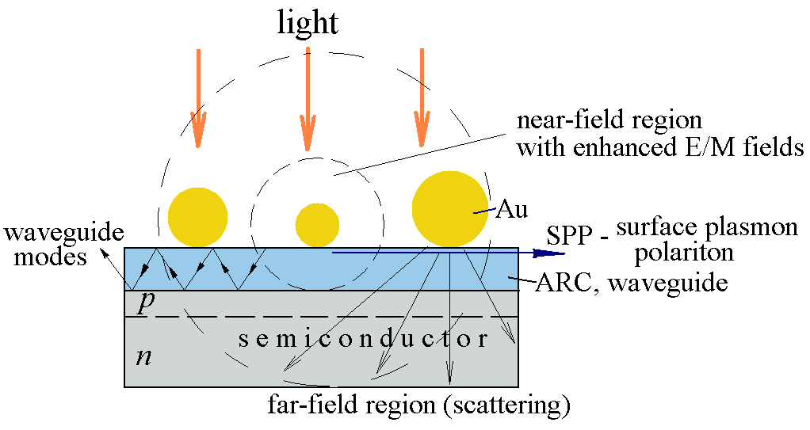 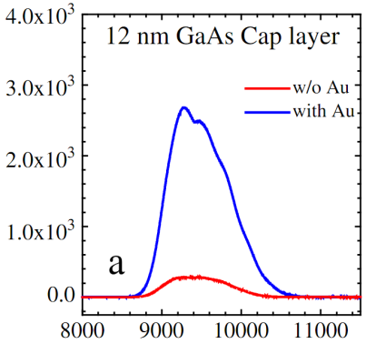

Приклад. Процес посилення світла з використанням ППР резонансу.

**Мета роботи:** Розробка нових оптичних біосенсорів на основі ППР резонансу в системах ZnO-Ag/Si для біомедичних застосувань.

Для проведення дослідницької роботи здобувач буде забезпечений необхідними матеріалами, доступом до дослідницького обладнання. Роботи проводяться в рамках тематики інституту, що дозволяє працевлаштовувати здобувача на період навчання в ІПМ НАНУ, а також залучати до виконання національних та міжнародних проєктів.